주차 | 6주차 | 기간 | 2026.10.7~ 2026.10.13 | 지도교수 | (서명)
이번주 한일 요약 | 경로 탐색 구현
<상세 수행내용>
- A* 경로 탐색 구현
기존에 작성한 노드 및 간선 구조체를 활용하여 A* 경로 탐색을 구현하였다.
각 간선의 비용은 노드 사이의 직선 거리를 해당 구간의 이동속도로 나눈 이동 시간으로 설정하였다.
g값은 출발점부터 현재 노드까지의 누적 이동 시간을 휴리스틱 h는 현재 노드에서 목적지까지의 직선거리 그래프의 최대 이동속도로 나눈 값을 사용하였다.
- Yen 기반 다중 경로 탐색 구현
A*를 내부 최단 경로 탐색 함수로 사용하는 Yen 알고리즘을 사용하였다. 최초 최단 경로를 구한 후, 경로의 각 분기 지점에서 기존 경로의 일부 노드와 간선을 제외하여 대체 경로를 생성하도록 하였다. 총 이동 시간이 가장 작은 후보부터 최대 k개까지 반환하도록 하였다.
현재 예상 이동 시간은 노드 사이의 거리와 설정된 구간 이동 속도를 이용한 기본 ETA이다.
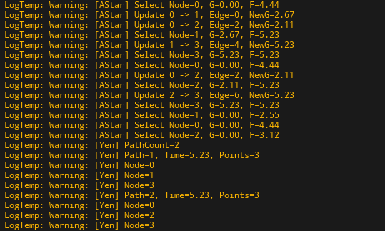

문제점 정리
해결방안
다음주차 | 7주차 | 다음기간 | 2026.10.14 ~ 2026.10.20
다음주 할일 | 플레이어의 현재 위치를 기준으로 경로를 탐색하고, 각 경로의 기본 예상 이동시간을 로그로 출력하여 위치 변화에 따른 경로와 시간 계산 결과 확인
지도 교수
Comment

